TP ATTAQUE DEFENCE --- HAMIDOUCHE Walid SIO 1 alt

Screen 1
On commence par mettre en reseau, le client XP avec le serveur 2003, on ping puis on s’aperçoit qu’il y a des réponses positives des 2 côtés.

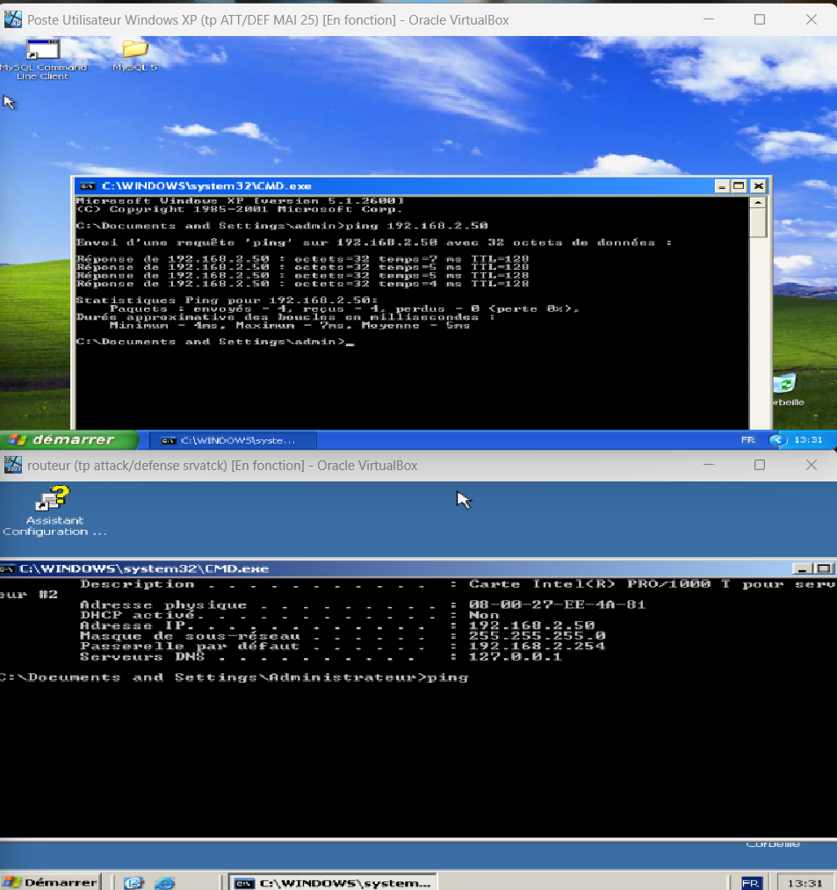

Screen 2
En créeant un fichier .txt , on essaie de saturer les performances de notre machines.
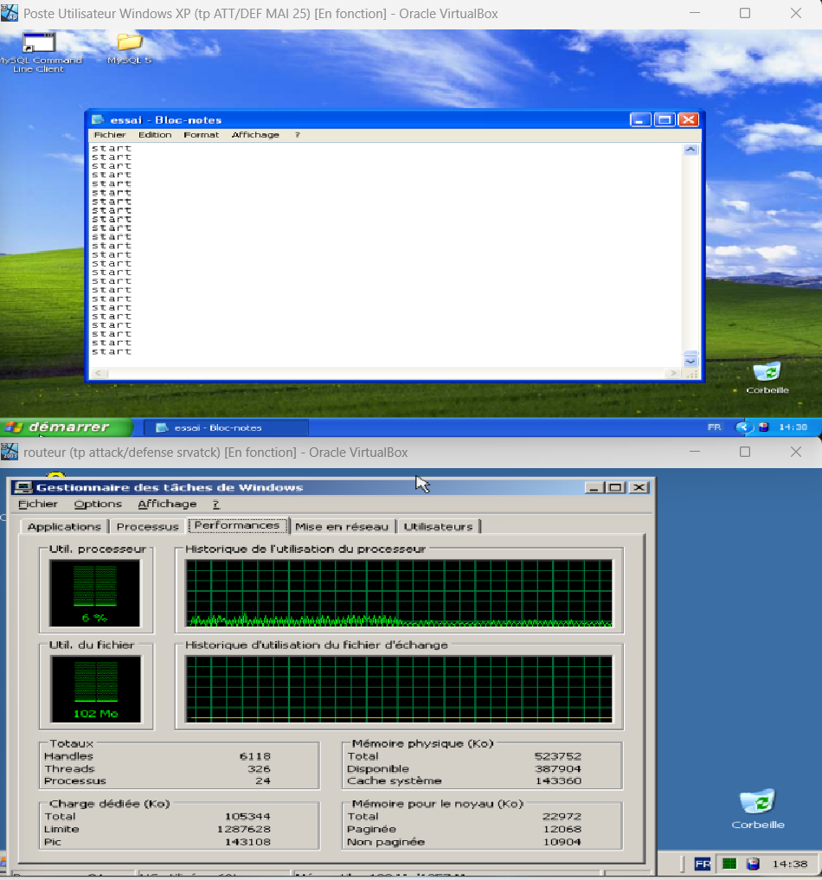

Screen 3 Comme vous pouvez le voir, il y a pleins de fenêtres d’invite de commandes avec notre fichier precedent que nous avons transformé en .bat
Cela à pour incidence de faire saturer les performances de notre poste utilisateur à 100% de sa capacité.

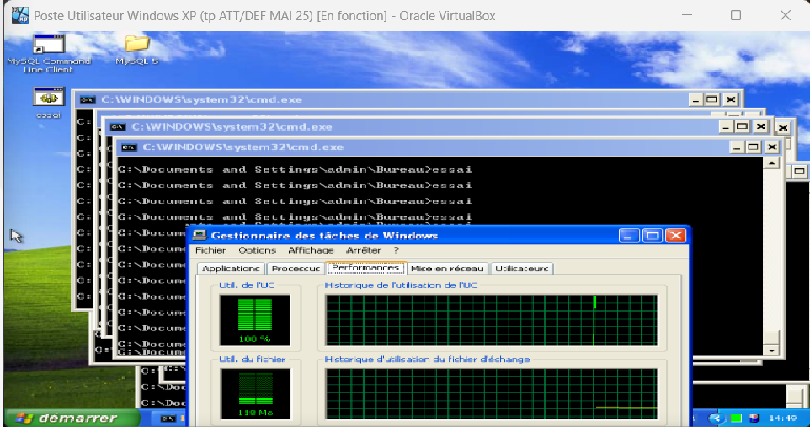

Screen 4 On refait ici la même chose avec un fichier .bat qui à pour fonction de ping des centaines de fois l’autre machine en l’occurrence notre routeur/server 2003.

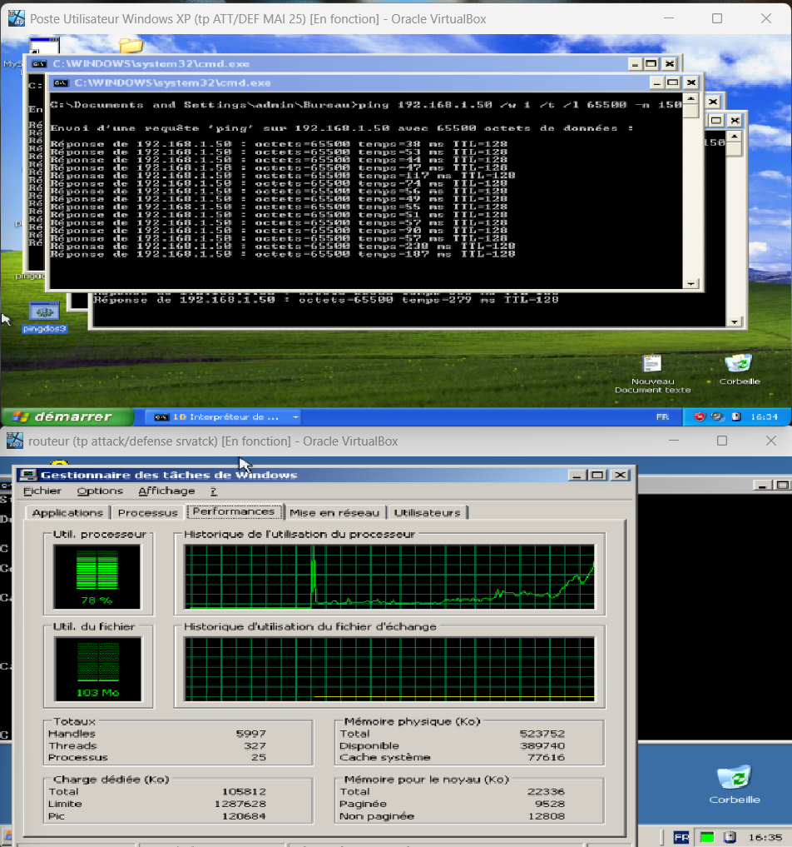

Screen 5 Ici, vous pouvez voir les résultats de ce micro “Dénie de service”

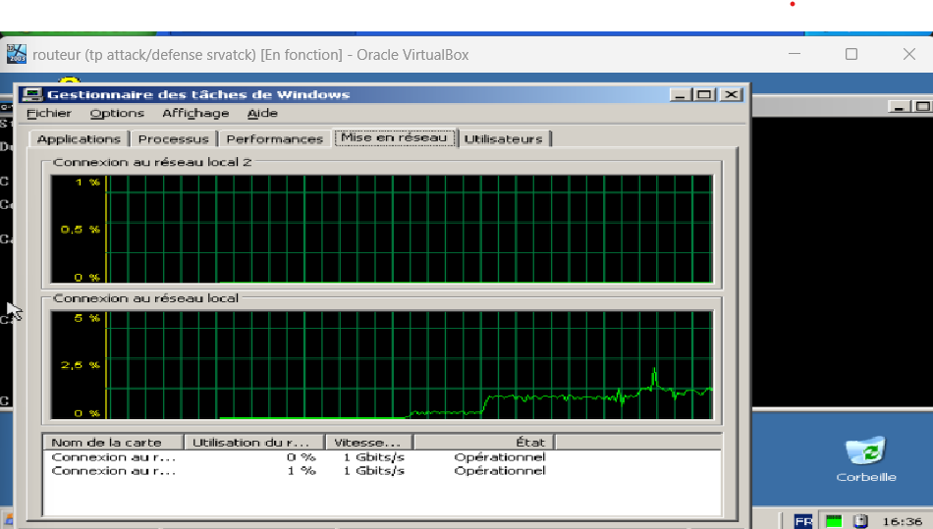

Screen 6 Dans cette 6ème partie, il s’agit de donner des privilèges à tout les utilisateurs du serveur pour le dossier “jeux express”

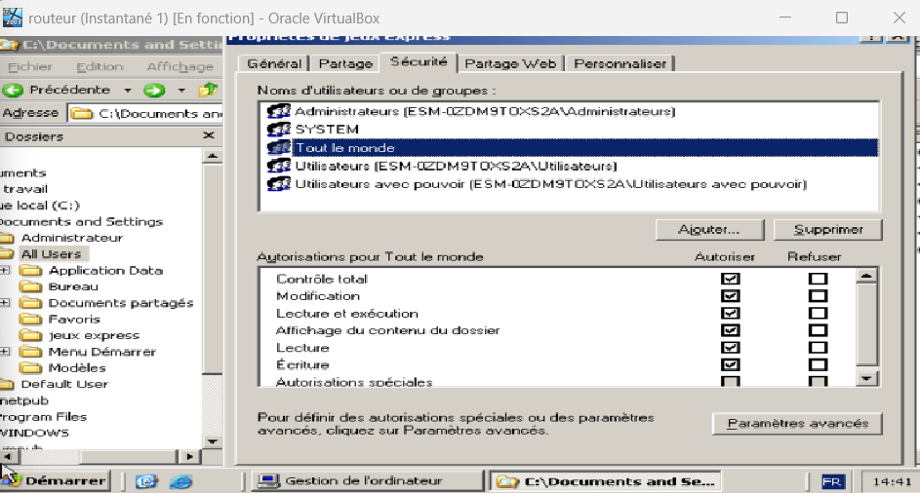

Screen 7 On crée le raccourci demandé qui permet d’éteindre en /shutdown dit “jeu de con”

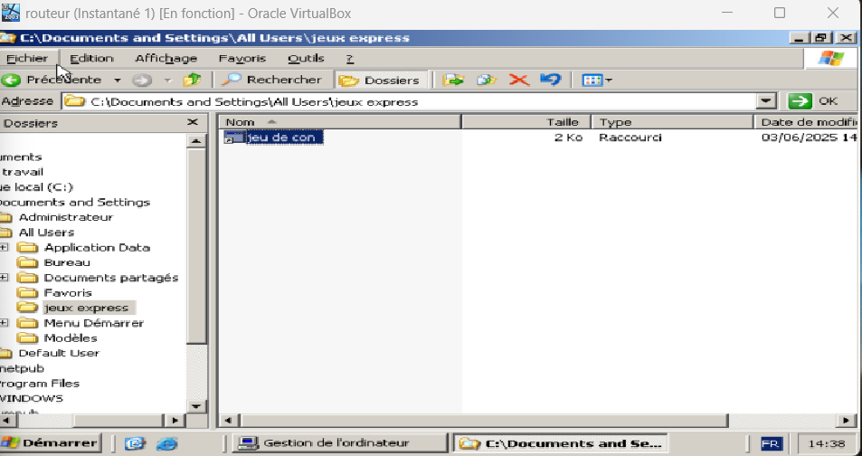

Screen 8 Le .bat crée “attrape salaupio” à pour function de supprimer “avec la ligne del jeudecon.ink” le raccourci jeudecon.
Le raccourci mimolette lui lance le attrape salaupio.bat

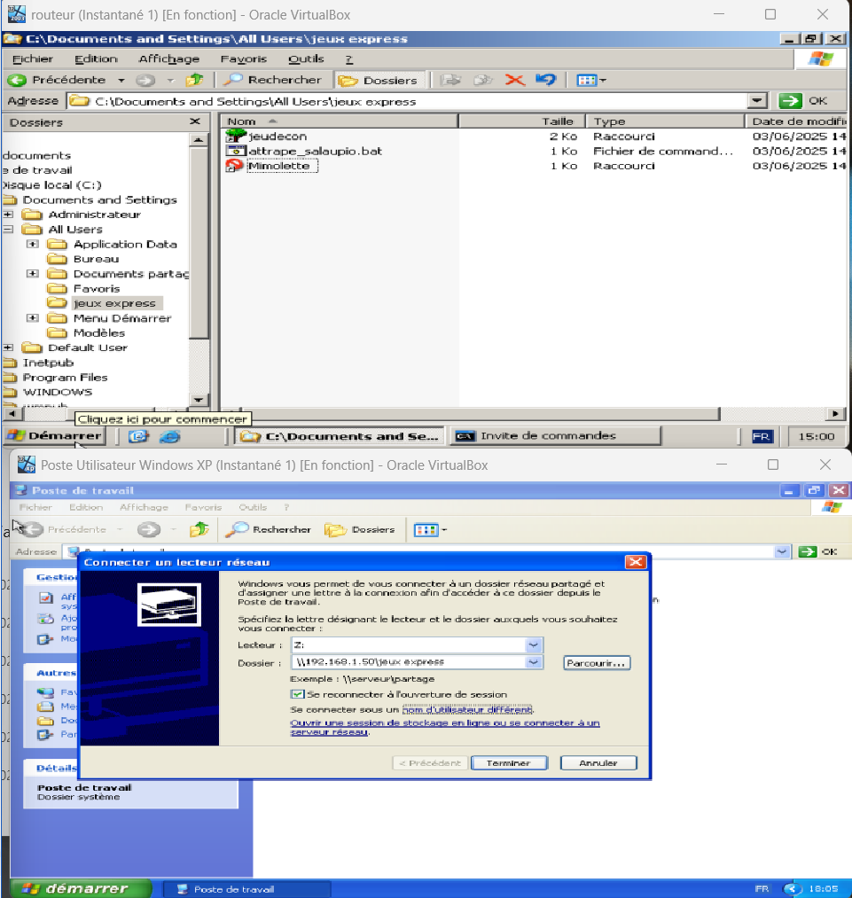

Screen 9 Après avoir “monté” le disque reseau (Z:) sur le serveur, on vérifie que l’on retrouve bien le dossier “jeux”

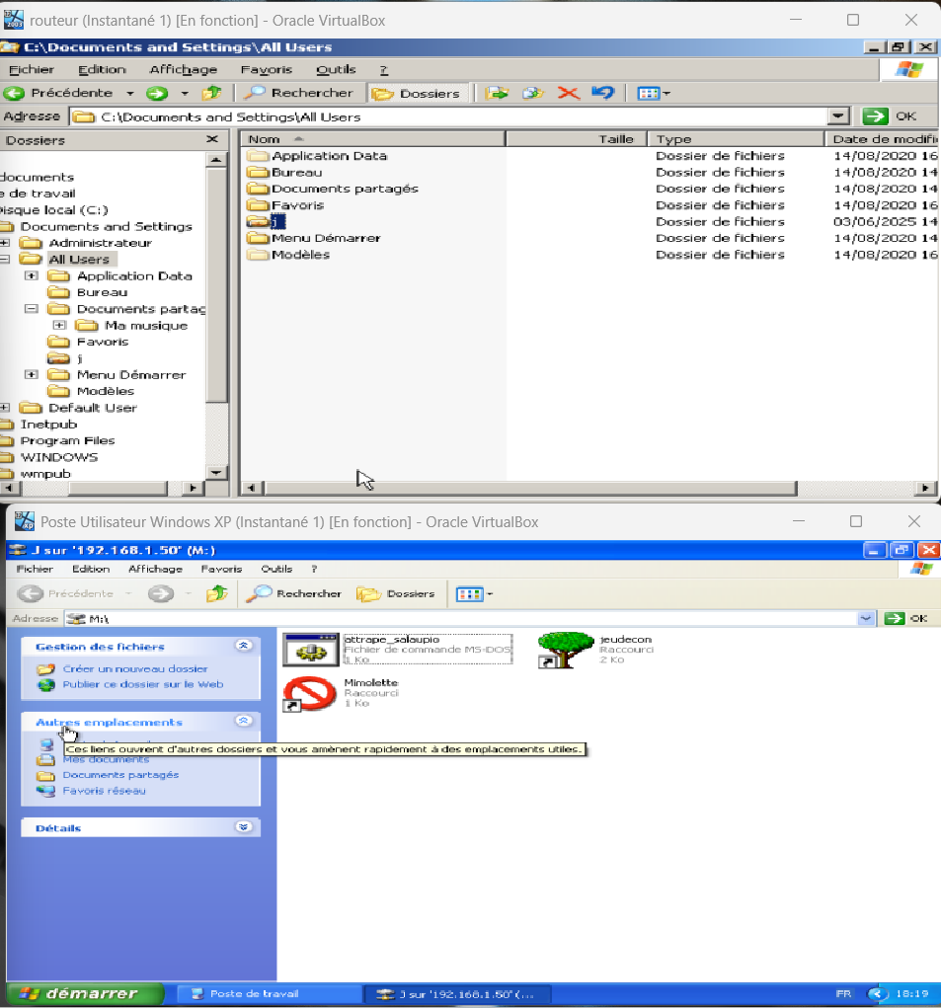

Screen 10 Nos jeux empoisonné/trojan sont bien disponible. Et il fonctionne bien.

Fin du TP !

